Использование методов нейрогимнастики
в кружковой работе «Экотеатр»
Аужанова Екатерина Александровна,
воспитатель
Основная цель дошкольного образования это развитие ребенка по всем личностным параметрам, то есть формирование всесторонне и гармонично развитой личности.
Работаю по теме самообразования «Экологическое воспитание детей дошкольного возраста, посредствам театрально-игровой деятельности». Мною разработана и апробирована программа «Экотеатр» для детей дошкольного возраста, посредством которой, осуществляется всестороннее развитие детей.
В ходе работы по этой теме у меня все больше складывалось ощущение, что дети не проявляют своих способностей на все сто процентов: забывали движения, слова, не работали синхронно, быстро утомлялись.
Столкнулась с такой проблемой, что детям трудно удержать, в голове большой объем всевозможной информации, поэтомунужно развить творческую активность и сконцентрировать внимание, одних только подобранных ранее упражнений оказалась недостаточно.
В итоге я задалась вопросом: «Что делать?» Стала искать пути решения проблемы, консультировалась с психологом, педагогами - стажистами, обратилась с проблемой к интернет сети…. и нашла!
Нейрогимнастика!!!! Что же это такое и чем она может нам помочь?
Нейрогимнастика - это универсальная система упражнений, которая эффективна и для детей и для взрослых в любом возрасте. Задача нейрогимнастики, гимнастики для мозга – синхронизировать работу двух полушарий.
Основоположником гимнастики для мозга считается Пол Э. Деннисон. В начале 1980-х годов д-р Пол Э. Деннисон и его жена и соавтор, Гейл Э. Деннисон, создали образовательную кинезиологию (Edu-K) – расширенное обучение через движение [Маньшина 2018].
Актуальность данной темы, в том, что на сегодняшний день все чаще и чаще встречаются дети с нарушениями в общении, с повышенной застенчивостью, тревожностью, гиперактивностью, неуверенные в себе дети. Причины этих нарушений могут быть самые разные, но все они мешают полному раскрытию детей в театрализованной деятельности.
Цель проекта:развитие личности старшего дошкольника в процессе экологического воспитания через нейрогимнастику.
Нейрогимнастика является образовательной кинезиологией. Она дает возможность решить массу конкретных задач:
- стимулирует память, мыслительную деятельность;
- помогает получить энергию, необходимую для обучения;
- снижает утомляемость;
- улучшает моторику, как мелкую, так и крупную;
- повышает продуктивную работоспособность;
- формирует уверенность в себе при публичных выступлениях;
- развивает творческие способности;
- развивает речь.
Участники проекта: дети от 4лет
Срок: ноябрь-январь.
Этапы:
Этап 1: изучение темы педагогом, подбор упражнений.
Этап 2: научить детей выполнять упражнения методом нейрогимнастики.
Этап 3: желание выполнять упражнения самостоятельно в свободной деятельности в саду и дома.
Прежде чем перейти непосредственно к упражнениям изучила литературу и опыт работы других педагогов. Следующие моменты были наиболее значимы и интересны для дальнейшей работы:
-левое полушарие мозга отвечает за управление правой половиной тела, а правое полушарие мозга - левой, то есть, когда мы действуем правой рукой активизируем левое полушарие, а когда двигаем левой рукой, то активизируем правое полушарие. То же самое касается глаз, ног и т. д.
- левое полушарие отвечает за абстрактно-логическое мышление, а правое за пространственно-образное мышление. [https://32ber.uralschool.ru/?section_id=313]
Когда мы анализируем, считаем и говорим, то более активно работает левое полушарие, а когда рисуем, фантазируем, танцуем и молчим – активно правое полушарие;
-распределение активности между полушариями постоянно чередуется;
-максимальная же эффективность работы мозга (творчество, интуитивные прозрения) достигается в моменты одновременной активности обоих полушарий.
Учеными доказано, что успешность обучения детей зависит от своевременного развития межполушарных взаимодействий. А сензитивным периодом для интеллектуального развития является возраст до 10 лет, когда кора больших полушарий головного мозга еще не окончательно сформирована. Основной период развития приходиться на дошкольный возраст. [https://mdou203.edu.yar.ru/nashi_gruppi_/gimnastika_mozga.docx]
То есть главной идей нейрогимнастики это направленность работы от движения к мышлению. Двигательное и физическое и развитие ребенка идет параллельно с умственным и психическим развитием. На каждой ступени сенсомоторного развития происходит скачек в развитии мозга. В движении ребенок получает информацию об окружающем мире через органы чувств, получает жизненный опыт, что дает толчок в развитии внимания, памяти, мышления и других высших психических функций, а также речи и интеллекта.
На втором этапе мы начали изучать упражнения, которые стимулируют оба полушария мозга. Сначала детям было тяжело совмещать не симметричные движения правой и левой руки. Они путались, но не сдавались. Важно отметить, что дети стали терпимее друг к другу. Могли довольно долго объяснять и показывать, как сделать упражнение правильно. Позже я стала замечать, что дети соревнуются друг с другом, делают упражнения на скорость, или на время, кто дольше не запутается, и сделает правильно. В целом, выполнение упражнений доставило детям удовольствие, заряжает их энергией и позитивом. Дети стали более уверенно играть свои роли в эко- постановках, координация движений улучшилась. Застенчивые дети стали включатся в процесс театрализованной деятельности.
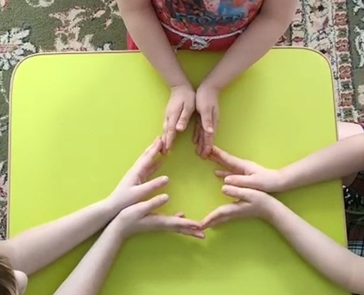
Огромная привлекательность нейрогимнастики состоит в ее простоте и практичности. Упражнения можно выполнять как в учебной деятельности (в виде физминуток) так и в свободной деятельности. Очень важно точное выполнение каждого упражнения, поэтому необходимо индивидуально обучить каждого воспитанника.Занятия по нейрогимнастики должны проводиться систематически в спокойной обстановке. И что немаловажно, эти упражнения дети могут выполнять дома вместе с родителями.
Заниматься нейрогимнастикой с детьми можно, начиная с группы младшего возраста, постепенно усложняя и увеличивая объем выполняемых заданий.

